Název školy: | Základní škola Konstantinovy Lázně, okres Tachov, příspěvková organizace
Číslo projektu: | CZ.1.07/1.4.00/21.2004
Autor: | Mgr. Erika Hovorková
Vzdělávací oblast: | Čtenářská a informační gramotnost 1.stupeň – vzdělávací oblast Člověk a jeho svět
Název vzdělávacího materiálu: | VY_12_Inovace_19_SVĚT ZVÍŘAT
Metodické pokyny: | Pracovní listy k procvičování znalostí o zvířatech, čtení s porozuměním a orientací v textu, doplňování, rozhodování, tvorba vět,
Očekávaný výstup: | Žák se naučí pracovat s textem, vyhledávat a doplňovat informace. Naučí se základní znalosti o exotických zvířatech.
Ročník: | - – 3.

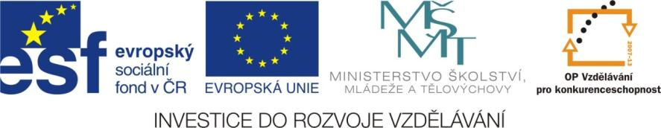

Daleko v Africe bydlí veselá žirafa Majda. Je ještě malá, ale už má čtyři žirafí kamarády. I ostatní zvířata se s ní chtějí kamarádit. Je to slon Zvon, zebra Brita, hroch Dan i opička Zuzu. Také si chtějí s žirafkou Majdou hrát, protože vymýšlí zajímavé hry, veselé hádanky a různé sportovní soutěže.

- Zelenou pastelkou podtrhni všechna zvířata.

- Oranžovou pastelkou zakroužkuj jména zvířat.

- Napiš, kolik má Majda zvířecích kamarádů.

- Vylušti další Africká zvířata.
A
P
Ž
O
N
E
G
O
L
A
E
R
O
P
I
T
O
S
R
C
D
N
A

T
L
A
L
V
R
G
Y
E
H
E

R
T
V

- Předveď, jak chodí slon. Pozdrav se „sloním pozdravem“ s kamarádem. Předveď, jak se pohybuje opice, jaké zvuky vydává.

- Napiš svůj zážitek s opicemi ze ZOO.

- Nakresli zvíře, které bys chtěl potkat v naší přírodě.

Citace:
- autor

